**Дети  и  опасность в доме.**

В воспитании детей неоспорима роль семьи. Каков эталон родителей, ориентированный на воплощение этой цели? Это - «идеальные родители», то есть строящие гармоничные взаимоотношения в семье на основе житейской мудрости, терпения, взаимопонимания, уважения, истины, красоты, добра.

Это – родители, которые показывают положительный пример своим детям. Важно, чтобы родители осознали, что нельзя требовать от ребенка выполнения какого-либо правила поведения, если они сами не всегда ему следуют. Их особая родительская ответственность заключается в том, чтобы дома было как можно меньше опасных ситуаций.

Дошкольный возраст – период впитывания, накопления знаний. Успешному выполнению этой важной жизненной функции благоприятствуют характерные способности детей этого возраста: повышенная восприимчивость, впечатлительность, наивно-игровое отношение ко многому из того, с чем они сталкиваются.

**Как обезопасить пространство на кухне.**

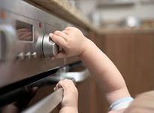

По статистике именно на кухне происходит больше всего несчастных случаев с детьми. Причем количество травм средней тяжести примерно равно тяжелым случаям. К сожалению, не редко на кухне случаются и трагедии. Чтобы ничего подобного не произошло с вашим ребенком, необходимо соблюдать элементарные правила безопасности.

- Все моющие, чистящие средства и другие химикаты храните в недоступном для ребенка месте – под замком или на верхних полках. Неудобно, но зато ребенок не отравится химией.  
- Чтобы ребенок не смог крутить регуляторы пламени на плите или и включать конфорки, воспользуйтесь специальным блоком для плиты.  
- На шкафы и тумбочки, которые крайне нежелательно открывать ребенку, надо повесить блок для дверок.  
- Во время приготовления пищи малышу нельзя находиться на кухне. Более того, не оставляйте горячие кастрюли и сковородки возле края плиты или хотя бы отворачивайте рукоятки к стене, чтобы малыш не перевернул кипяток на себя.  
- Все сыпучие продукты уберите на верхние полки. Но самое важное – убрать столовые приборы в недосягаемое для ребенка место.  
- Полиэтиленовые пакеты храните в недоступном месте.  
- Спрячьте подальше спички, чтобы избежать пожаров и ожогов.  
- Также держите мусорное ведро всегда закрытым, как не парадоксально, но для детей там много интересного.  
- Электрические чайники, миксеры и другую опасную технику можно обезопасить, пряча шнуры сразу после пользования ими.  
- Выключать бытовую технику из сети, если вы ей не пользуетесь.  
- Не оставлять мясорубку, комбайнеры и тому подобные устройства во включенном состоянии. Старайтесь пользоваться ими в дальнем углу столешниц, куда ребенку не добраться.

**Как сделать ванную безопасной.**

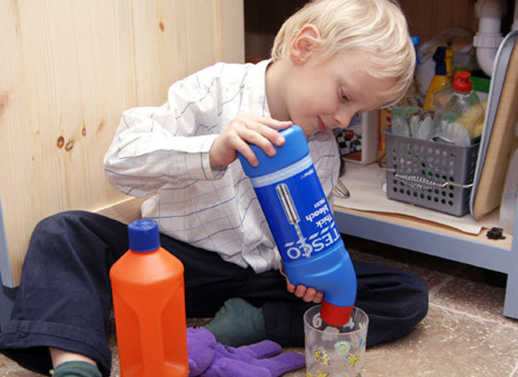

- Порошки, бритвенные станки и фен лучше убрать на верхние полки, куда ребенку не достать.  
- Следите, чтобы полы всегда оставались сухими, иначе малыш может поскользнуться.  
- В самой ванной можно постелить резиновый коврик, это убережет малыша от падения.  
- Прежде, чем купать ребенка, всегда проверяйте температуру воды.  
- Никогда не оставляйте ребенка в ванной самого даже на минуту. Малыш может захлебнуться, перегнуться через борт ванной и упасть на пол.  
- На обратную сторону зеркала лучше прикрепить защитную пленку, если оно и упадет, то не разлетится вдребезги. Проверьте крепление стеклянных полочек.  
- Если у вас стеклянная душевая кабина, замените стекло шторой.  
- Унитаз надо держать закрытым, а лучше, чтобы туалет всегда был заперт – малыши любят лазить руками в унитаз и купать свои игрушки.

**Аудио- и видеотехника – меры предосторожности.**

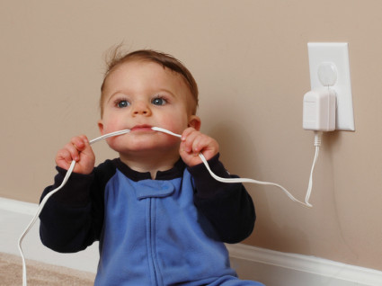

- Желательно заменить розетки на безопасные розетки для детей, в них невозможно ничего воткнуть или удариться током. Если розетки менять не хочется, купите заглушки на розетки, их под силу вытащить только взрослому.  
- Если не хотите покупать в скором времени новую технику, лучше не ставить на нижние полки и низкие подставки.  Ребенок может просто потянуть за провод и техника упадет на пол.  
- Отключайте всю неиспользуемую технику из розеток.  
- Убирайте шнуры подальше, дети могут зацепиться ножками и упасть, кроме этого, многие дети любят грызть провода.  
- Малыши очень любят ноутбуки и компьютеры, особенно клавиатуру. Следите, чтобы ноутбук оставался закрытым, если вас нет рядом, иначе нескольких клавиш вы вскоре не досчитаетесь.

**Окна и балконы – опасность номер один.**

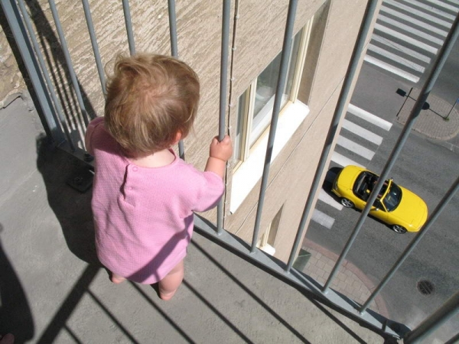

- Будьте особенно внимательны, чтобы малыш не залазил на подоконники и не выходил сам на балкон.  Возле окон и на балконе не должно быть ничего, на что можно забраться и встать на подоконник.  
- Много трагических случаев из-за выпадения детей, облокотившихся на москитную сетку.  
- Есть специальные детские ручки на окна и блокираторы открывания окон и балконных дверей детьми.

**Аптечка и лекарства.**

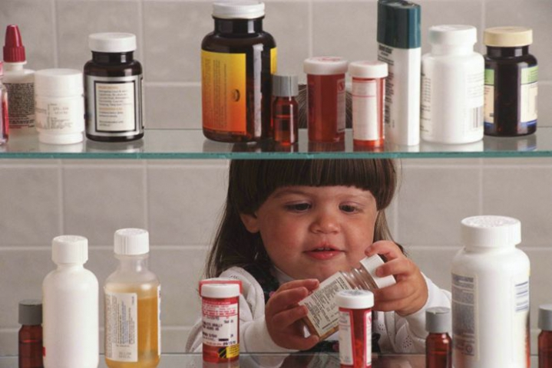Большинство отравлений у детей происходит из-за родительского недосмотра. Ни в коем случае не оставляйте на виду микстуры и таблетки. Даже те лекарства, которыми вы регулярно пользуетесь и держите под рукой, должны быть тщательно закрыты и не попадаться на глаза любопытному малышу. Если вы обнаружили, что ваш ребенок «полакомился» красивыми вкусными таблеточками, срочно обращайтесь к врачу, даже если это всего лишь витамины.

**Общие рекомендации по безопасности дома для ребенка:**

- От ударов об углы мебели спасут специальные пластиковые или силиконовые защитные уголки. Можно и самим обернуть углы поролоном или плотной тканью.  
- Аптечка – где бы она ни находилась в шкафчике на кухне, в шкафчике в ванной – должна быть спрятана под замок или туда, где ребенку не достать.  
- Если на межкомнатных дверях стоят замки с поворотным механизмом, то следите, чтобы малыш случайно не запер себя в комнате.  
- На межкомнатные двери можно поставить защитный амортизатор, он не даст двери до конца закрыться, а значит, ребенок не защемит палец или руку.  
- Элементы декора (статуэтки, сувениры и пр. мелочи) вызывает неподдельный  интерес у ребенка, по неосторожности он может их не только разбить, но и сам пораниться.  
- Уберите с глаз долой спицы, иголки, пуговицы, ножницы, в общем все, что ребенок может проглотить или чем может пораниться.  
- Если в доме есть стеклянные журнальные столики, стеклянные двери или дверцы, малыш их может случайно разбить и порезаться об осколки. Чтобы этого не случилось, обклейте  все стеклянные поверхности защитной прозрачной пленкой.  
- Не накрывайте столы скатертью, малыш может потянуть за нее и опрокинуть все, что есть на столе, на себя.  
- Комнатные растения желательно убрать от ребенка подальше, ведь он непременно захочет их исследовать. Это может закончиться разбитым горшком, поломанным цветком, рассыпанной земле. Также помните, что многие комнатные растения ядовиты или опасны, например, цикламен, глициния и т.д.  
- Если в доме высокие порожки между комнатами, их лучше на время убрать, чтобы ребенок лишний раз не спотыкался и не падал.

**Комнатные растения.**

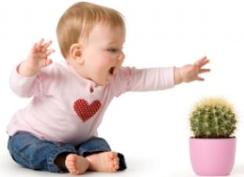

Еще один источник отравлений и травм - комнатные и садовые растения, ведь среди даже самых безобидных на первый взгляд есть очень ядовитые. Научите малыша не прикасаться к растениям без спроса и уж тем более не тащить их в рот. Правда, листья большинства токсичных растений горькие на вкус, поэтому дети, разжевав их, чаще всего выплевывают, но иногда для тяжелого отравления и этого бывает достаточно. Если на руках, глазах или губах ребенка появились волдыри, распухания, краснота, постарайтесь определить, какое растение послужило причиной этого, и, если растение действительно ядовитое, немедленно дайте ребенку рвотное средство и вызывайте врача.

**И помните,** что явный запрет лишь подогревает интерес ребенка. Лучше наглядно объяснить, что утюг - это горячо, а ножницы - это больно. Достаточно один раз "понарошку" демонстративно обжечься и ребенок запомнит, что это трогать нельзя.

**Ещё раз о самом главном, для Вас, родители!!!**

Основная опасность для ребенка в квартире – когда он остается один дома. Чтобы во время вашего отсутствия с ребенком не произошло ничего неприятного, **запомните сами и объясните ребенку такие правила:**

- На видном месте напишите телефоны, по которым он может быстро с вами связаться (ваша работа, мобильный, милиция, скорая помощь, пожарная охрана, соседи).  
- Постоянно повторяйте правила поведения, устраивайте маленькие экзамены, разбирайте ошибки.  
- Выучите с ребенком, как его зовут, и как зовут его родителей, а также домашний адрес и телефон.  
- Уберите все предметы, которыми он может пораниться.  
- Проверьте, не оставили ли вы включенной воду или газ, выключили ли электронагревательные приборы.  
- Закройте окна и тщательно заприте входную дверь.  
- Уходя в вечернее время, не забудьте включить свет в комнатах, это отпугнет злоумышленников, и вашему ребенку не будет страшно одному.  
- Если квартира  расположена на первом этаже, зашторьте окна, а если кто-то стучится в окно, ваш ребенок, не подходя к нему, должен громко кричать: «Папа! Иди сюда».  
- При возвращении домой предупредите ребенка об этом по телефону или домофону. * Позвонив в дверь, ребенок должен ее открывать только после того, как вы полностью назовете себя.  
- Не оставляйте на видных местах таблетки и другие лекарства.  
- Уходя из дома, убирайте все колющие, режущие предметы и спички.  
- Хранение оружия и боеприпасов в квартирах, домах должно быть на законном основании с соответствующим разрешением. Хранить его нужно в недоступном для детей месте, в сейфе, где хранятся ключи и код от сейфа должны знать только взрослые.  
- Научите ребенка правильно обращаться с телевизором, утюгом.  
- Объясните, что лазить в розетки запрещено, а тем более засовывать в них посторонние предметы.

